Баяндама

«Ұлт болашағы – білімді ұрпақтың қолында» – деп Ел Президенті Қасым-Жомарт Тоқаев атап өткендей, біздің ең үлкен байлығымыз – жас ұрпақтың сапалы білімі мен тәрбиесі. Бүгінгі ғылыми жобамның өзегі – ерекше білім беруді қажет ететін балалардың ойлау қабілеті мен қол моторикасын дамытуда ұлттық және зияткерлік ойындарды тиімді пайдалану.
Қазақ халқы ежелден-ақ ойынға ерекше мән берген. «Ойынсыз өсірген бала – ойсыз өседі» деп дана халқымыз бекер айтпаған. Шындығында да, ойын – баланың табиғи қажеттілігі ғана емес, тұлғалық дамуының басты тетіг болып табылады. Ұлттық ойындар – халқымыздың рухани мұрасы, ал зияткерлік ойындар – ойлау қабілетін дамытатын қазіргі замандық ең жаксы дамыған әдіс. Осы екі бағытты ұштастыра отырып, біз балалардың жан-жақты дамуына ықпал ете аламыз.
Президентіміздің «Жаңа Қазақстанды құрудың негізі – сапалы білім мен ғылым» деген сөзі әрбір педагогтың басты қағидасына айналуы тиіс. Бүгінгі таңда ерекше білім беруді қажет ететін балаларды дамыту – еліміздің білім беру жүйесіндегі өзекті мәселе болып тұр. Бұл балаларға ерекше қолдау, жаңа әдіс-тәсілдер қажет деп ойлаймын.
Менің ғылыми жобамда қазақтың ұлттық ойындары мен зияткерлік ойындарды қатар пайдалану арқылы балалардың:
• қол моторикасын дамыту,
• ойлау қабілетін жетілдіру,
• логикасын қалыптастыру,
• есте сақтау қабілетін нығайту,
• қарым-қатынас дағдыларын дамыту,
мақсат етілді.
Мысалы, «Асық ату» ойыны баланың саусақтарының икемділігін жетілдірсе, «Арқан тартыс» қимыл-қозғалысын дамытады. Ал «Тоғызқұмалақ» пен шахмат сияқты зияткерлік ойындар балалардың стратегиялық ойлауын қалыптастырады.
Қазақтың «Бала – болашақтың кілті» деген дана сөзі бар. Сол кілтті ашу біздің қолымызда. Біз балаларға сенім артып, дұрыс жол көрсетсек, олардың бойынан ерекше қабілеттерді таба аламыз.
Ойын – тек уақыт өткізудің құралы емес, ол – үлкен тәрбие мектебі. Ұлттық ойындар арқылы біз балаға отансүйгіштік қасиеттерді дарытамыз, ұлттың мәдени мұрасын үйретеміз. Зияткерлік ойындар арқылы олардың ойлау жүйесін, шешім қабылдау қабілетін дамытамыз.
Бұл жоба – тек зерттеу жұмысы емес, ол – болашақ ұрпақтың дамуына қосқан кішкентай үлес болады деген ойдамын.Ел Президенті айтқандай: «Біздің еліміздің ертеңі – білімді де бәсекеге қабілетті жастар». Ал білімді ұрпақ тәрбиелеу – баршамыздың ортақ міндетіміз.
Қорыта келе, ұлттық және зияткерлік ойындарды пайдалану – ерекше білім беруді қажет ететін балалар үшін жаңа мүмкіндіктерге жол ашады деп сенемін.

Жобаны жүргізу барысында: “Ойын арқылы дамимыз!” (инклюзивті ойын бұрышы)
Мектебіміздің инклюзив кабинетінде «Ойын арқылы дамимыз!» атты арнайы инклюзивті ойын бұрышы жасақталды. Бұл бұрышта ЕББҚ оқушыларына бейімделген ұлттық және зияткерлік ойын түрлері орналастырылады. Сол арқылы балалар ойнай отырып, логикалық ойлау мен ұсақ моторикаларын дамытады.
Қалай жүзеге асырып жатырмыз деген сұраққа жауап бере кетейін.Сабақтан тыста уақттада оқушылар тез бейімделу үшін жасап ойын жүргізіп жатырмыз.
Ойын бұрышы:
Сол жерге ойын құралдары орналастырылады: «Тоғызқұмалақ», «Бес асық», «Асық», «Лего», тактильді материалдар, пазлдар, мозайкалар, сурет сәйкестендіру карточкалары.
Ойын күндері ұйымдастырылады:
Аптасына 1-2 рет “Ойын уақыты” өткізіледі.
Ойындарға тек ЕББҚ оқушылары ғана емес, басқа оқушылар да қатыса алады (инклюзивті орта үшін маңызды).
Дамытушы мақсатпен бейімдеу:
Ойындар жеңілдетіліп немесе үлкейтілген форматта ұсынылады (көру, есту, қозғалыс мүмкіндігі шектеулі балалар үшін).
Түстермен, пішіндермен, дыбыстармен қолдауды қамтиды.
Жобаның нәтижелері:
Балалар қызығушылықпен ойнап, дамиды.
Саусақ икемділігі, көз–қол координациясы артады.
Балалардың сенімділігі, белсенділігі күшейеді.
Инклюзивті білім беруде жағымды, қолдаушы орта қалыптасады.
Кішкентай жаңашылдық (инновация):
QR-код арқылы әр ойынның бейне-нұсқаулығын жасадық. (мұғалімдер немесе ата-аналар көріп үйренуі үшін).

ҚАЗАҚСТАН РЕСПУБЛИКАСЫНЫҢ БІЛІМ ЖӘНЕ ҒЫЛЫМ МИНИСТРЛІГІ
МАҢҒЫСТАУ ОБЛЫСЫНЫҢ БІЛІМ БАСҚАРМАСЫ
МҰНАЙЛЫ АУДАНЫ
«№11 ЖАЛПЫ БІЛІМ БЕРЕТІН МЕКТЕП » КММ

Ғылыми жұмыстың авторы : Кумекай Асел
8 –сынып оқушысы
Ғылыми жұмыстың тақырыбы: «Ұлттық және зияткерлік ойындар арқылы ЕББҚ оқушыларының ойлау қабілетін және қол моторикасын дамыту»
Бағыты: Дене шынықтыру және спорт саласындағы зерттеулер.
Жетекшісі: Бердиханова Салтанат Сарсанбаевна

2025 ж.
Аннотация
Ғылыми жобаның мақсаты: ЕББҚ оқушыларының
психологиялық-педагогикалық ерекшеліктерін
ескере отырып, оларды дамытуда ұлттық және зияткерлік
ойындардың мүмкіндіктерін зерттеу;
Ұлттық ойындардың тәрбиелік және дамытушылық әлеуетін оқу
тәрбие процесінде пайдалану жолдарын көрсету;
Зияткерлік ойындар арқылы оқушылардың логикалық ойлауын, есте
сақтауын, талдау және салыстыру қабілетін жетілдіру;
Қол моторикасын дамытуға арналған тиімді ойын түрлерін ұсыну;
Ғылыми жобаның міндеттері:ЕББҚ оқушыларының психологиялық
педагогикалық ерекшеліктерін зерттеу, олардың дамуындағы негізгі
қиындықтарды айқындау.
Қазақтың ұлттық ойындарының тәрбиелік және дамытушылық
мүмкіндіктерін талдау.
Зияткерлік ойындардың логикалық ойлау мен есте сақтау қабілеттерін дамытудағы рөлін көрсету.
ЕББҚ оқушыларының сабаққа қызығушылығын арттырып, олардың әлеуметтік ортаға бейімделуіне ықпал ету.
Ғылыми жобаның өзектілігі : Ерекше білім беру қажеттілігі бар оқушылардың ойлау қабілеті мен қол моторикасын дамыту – қазіргі білім берудегі маңызды мәселелердің бірі. Ұлттық және зияткерлік ойындар олардың танымдық қабілетін жетілдіріп қана қоймай, оқу процесіне қызығушылығын арттырады, әлеуметтенуіне ықпал етеді. ЕББҚ оқушыларының дамуына қолайлы жағдай жасайтын өзекті бағыт болып табылады.
Ғылыми жаңалыгы : Бұл жұмыстың басты ерекшелігі – ұлттық мұра мен заманауи білім беруді тоғыстыруында. Бұған дейін ЕББҚ оқушыларына ұлттық ойындар немесе зияткерлік ойындар жеке-жеке қолданылып келген болса, осы зерттеу барысында екі бағыт тұңғыш рет біріктіріліп, олардың дамытушылық әсері кешенді түрде талданды.
Жоба барысында оқушылардың ойлау қабілеті мен қол моторикасын дамытуға арналған арнайы ойындар жүйесі жасалды. Бұл жүйе тек білім беруде ғана емес, баланың өз-өзіне сенімін арттыруда, қоғамға бейімделуінде де маңызды рөл атқарады.
Сонымен бірге, зерттеу инклюзивті білім беру тәжірибесіне ұлттық ойындарды интеграциялаудың жаңа үлгісін ұсынады. Бұл – ұлттық құндылықтарымызды сақтай отырып, ерекше балаларға сапалы білім берудің инновациялық жолы болар еді.

Аннотация

Цель науного проекта:
Исследовать возможности национальных и интеллектуальных игр в развитии учащихся с особыми образовательными потребностями (ООП);
Показать воспитательный и развивающий потенциал казахских национальных игр;
Развить логическое мышление, память, аналитические и сравнительные способности через интеллектуальные игры;
Предложить эффективные игры для развития мелкой моторики;
Повысить интерес к учебе посредством игровых элементов.
Задачи:
Изучить психолого-педагогические особенности учащихся с ООП;
Проанализировать воспитательные и развивающие возможности национальных игр;
Показать роль интеллектуальных игр в развитии логического мышления и памяти;
Отобрать и систематизировать игры, развивающие мелкую моторику;
Проверить эффективность применения игр на уроках;
Повысить учебную мотивацию и способствовать социальной адаптации учащихся.
Актуальность:
Развитие мышления и мелкой моторики у учащихся с ООП – важная задача современного образования. Национальные и интеллектуальные игры развивают познавательные способности, повышают интерес к учебе и помогают социализации.
Научная новизна:
Впервые системно рассматривается совместное использование национальных и интеллектуальных игр для развития мышления и моторики у учащихся с ООП;
Сравнены методические основы казахских национальных и современных интеллектуальных игр;
Создана картотека игр, адаптированных для ООП;
Экспериментально доказано влияние игр на мышление, внимание и мелкую моторику;
Разработаны специальные методические рекомендации для применения игр в учебном процессе.

Annotation

Purpose of the research project:
To explore the potential of national and intellectual games in the development of students with special educational needs (SEN);
To demonstrate the educational and developmental value of Kazakh national games;
To enhance logical thinking, memory, analytical and comparative skills through intellectual games;
To propose effective types of games for fine motor skills development;
To increase students’ learning motivation through game elements.

Objectives:
To study the psychological and pedagogical characteristics of SEN students;
To analyze the developmental opportunities of Kazakh national games;
To show the role of intellectual games in developing logical thinking and memory;
To select and systematize games that develop fine motor skills;
To test the effectiveness of game-based learning in practice;
To promote students’ learning motivation and social adaptation.

Relevance:
The development of thinking and fine motor skills in SEN students is one of the key challenges in modern education. National and intellectual games enhance cognitive abilities, increase interest in learning, and support socialization.

Scientific novelty:
For the first time, the integrated use of national and intellectual games for SEN students is systematically studied;
The methodological foundations of Kazakh national and modern intellectual games are compared;
A card index of adapted games for SEN students has been created;
The impact of games on thinking, attention, and fine motor skills has been experimentally proven;
Specific methodological recommendations for using games in the educational process have been developed.

Мазмұны

I КІРІСПЕ ....................................................................................................3-4
II.НЕГІЗГІ БӨЛІМ
2.1. ЕББҚ оқушыларының ерекшеліктері...................................................5
2.2. Қазақтың ұлттық ойындарының тәрбиелік мәні.................................6
2.3. Зияткерлік ойындардың ойлау қабілетін дамытудағы рөлі............................................................................................................7
2.4. ЕББҚ оқушыларына ұлттық және зияткерлік ойындарды қолдану тәжірибесі...............................................................................................8-9
2.5. Қол моторикасын дамытуға бағытталған ойын түрлері мен жаттығулар..............................................................................................10
III. ҚОРТЫНДЫ ..........................................................................................11
IV. ПАЙДАЛАНЫЛҒАН ӘДЕБИЕТТЕР ТІЗІМІ......................................................................................................12
V. ҚОСЫМШАЛАР ..............................................................................13-15

I КІРІСПЕ

Қазіргі заманда білім беру жүйесінің басты ұстанымдарының бірі – әрбір балаға тең мүмкіндік беру. Соның ішінде инклюзивті білім беруді дамыту мемлекетіміздің стратегиялық бағыттарының бірі болып отыр. Ерекше білім беруді қажет ететін оқушылардың қоғамда белсенді көрінуі соңғы жылдары жиілеп келеді. Бұрын мұндай балалар аз сияқты болып көрінгенімен, шын мәнінде олар әрқашан бар еді.Бұған бірнеше себеп бар:
Бұрынғы кезеңде медицина мен диагностика толық дамымағандықтан, көптеген ерекшеліктер (аутизм, дислексия, гиперактивтілік т.б.) анықталмай қалатын;
Ерекше балаларды жалпы мектепке қабылдамай, арнайы мекемелерге жіберетін, сол себепті олар қоғам көзіне сирек түсетін;
Мұғалімдер мен ата-аналардың даму ерекшеліктері жайлы білімі жеткіліксіз болды;
Қоғамда мұндай балаларды қолдаудан гөрі жасыру басым болды.
Ал бүгінде жағдай түбегейлі өзгерді. Мемлекетіміздің білім беру саясаты ерекше балаларды қоғамнан оқшауламай, керісінше, олардың әлеуетін ашуға бағытталған. Президент Қ.Тоқаев: «Әр бала – еліміздің ертеңі. Оларға тең мүмкіндік беру – мемлекет міндеті» деп атап өткен болатын. Бұл сөздер инклюзивті білім берудің мән-мағынасын айқын көрсетеді.
Инклюзивті білім беруде оқушылардың даму ерекшеліктерін ескеріп, тиімді әдістер қолдану – басты міндет. Солардың ішінде ұлттық және зияткерлік ойындардың маңызы ерекше. Ойын – баланың табиғи әрекеті, ал ұлттық ойындар оның рухани дамуына, ұлттық құндылықтарға баулуға, моторикасы мен ойлау қабілетін жетілдіруге ықпал етеді. Зияткерлік ойындар болса, оқушылардың логикалық ойлауын, есте сақтауын, зейінін арттырады.
Қазіргі таңда білім беру жүйесінде ерекше білім беруді қажет ететін (ЕББҚ) балаларды қолдау – мемлекет саясатының басым бағыттарының бірі. Президент Қасым-Жомарт Тоқаев бұл мәселеге айрықша көңіл бөліп келеді. Ол өз сөзінде: «Қазақстанда ерекше білім беруді қажет ететін балалар саны артып жатыр. Сонымен қатар, мамандандырылған ұйымдар жұмысындағы нормалар ескірген. Тексеруден өту үшін балалар өз кезегін жарты жыл күтуге мәжбүр…» – деп атап өтті. Бұл жағдай ерекше балаларға сапалы әрі уақытылы қолдау көрсетудің маңыздылығын көрсетеді.
ЕББҚ оқушыларының ойлау қабілеті мен қол моторикасын дамыту – тек оқу жетістігі үшін ғана емес, олардың күнделікті өмірде өздігінен әрекет етуіне,
3
әлеуметтік ортаға бейімделуіне ықпал ететін маңызды фактордың бірі болып есептеледі.Мұндай балалардың дамуына дәстүрлі оқыту әдістері жеткіліксіз болғандықтан, ұлттық және зияткерлік ойындарды сабақ процесіне енгізу ерекше мәнге ие деп ойлаймын..
Ұлттық ойындар – қазақ халқының бай мәдени мұрасы. Олар балаларды шыдамдылыққа, ептілікке, тапқырлыққа баулумен қатар, ойлау жүйесін дамытып, қол қимылдарын жетілдіреді. Ал зияткерлік ойындар (шахмат, тоғызқұмалақ, логикалық тапсырмалар) оқушылардың ойлау, есте сақтау, талдау және салыстыру қабілеттерін арттыруға көмектеседі.
Сол үшін ұлттық және зияткерлік ойындарды ЕББҚ оқушыларының оқу процесіне енгізу – олардың жан-жақты дамуына ықпал ететін тиімді әдіс болып табылады деп ойлаймын.. Бұл жоба аталған мәселені зерттеуге, тәжірибелік тұрғыда сынақтан өткізуге және нақты әдістемелік ұсыныстар ұсынуға бағытталған.

4
II.НЕГІЗГІ БӨЛІМ
2.1.ЕББҚ оқушыларының ерекшеліктері
Қазіргі таңда білім беру жүйесінде инклюзивті білім беру саясаты маңызды бағыттардың бірі болып отыр. Инклюзивті оқытудың басты мақсаты – ерекше білім беру қажеттілігі бар (ЕББҚ) балаларды жалпы білім беру ортасына кіріктіріп, олардың мүмкіндіктерін ашу және әлеуметтенуіне жағдай жасау. Бұл балалардың танымдық, эмоциялық және әлеуметтік дамуы қалыпты құрдастарынан өзгешеліктерге ие болғандықтан, олармен жұмыс жасауда психологиялық-педагогикалық тұрғыдан арнайы көзқарас қажет.
ЕББҚ оқушыларының психологиялық ерекшеліктері:
Танымдық даму ерекшеліктері яғни зейін тұрақсыз, тез шаршайды, ұзақ уақыт бір әрекетке шоғырлана алмайды және жаңа ақпаратты қабылдау мен өңдеу қарқыны баяу жүреді.Ойлау операцияларының (талдау, салыстыру, жалпылау, қорытынды шығару) қалыптасуы кешігіп дамиды.Көбінесе көрнекілікке, практикалық әрекетке сүйеніп жұмыс жасайды..
Есте сақтау қабілеті яғни қысқа мерзімді есте сақтау әлсіз, ал ұзақ мерзімді есте сақтауда қателіктер жиі кездеседі және оқығанды немесе естігенді тез ұмытып қалуы мүмкін.Қайталау арқылы және ойын түрінде ұсынылған ақпаратты жақсы меңгереді.Сөйлеу және тіл дамуы ерекшеліктері кейбір оқушыларда сөздік қоры шектеулі, сөйлемді толық құрай алмайды..Сөздерді бұзып айту, дыбыстарды дұрыс айта алмау кездеседі.Өз ойын ауызша жеткізу қиындық туғызады, бірақ көрнекі құралдар немесе қимыл арқылы жақсы түсінеді.
Қозғалыс және моторика ерекшеліктері қол және саусақ қимылдарының дамуы баяу жүреді.Жазу, сурет салу, қиып жапсыру сияқты ұсақ моториканы талап ететін әрекеттерде қиналады.Қозғалыс координациясы әлсіз болуы мүмкін (қимылдары үйлесімсіз, баяу).
Эмоциялық-ерік ерекшеліктері яғни өз-өзіне сенімсіздік, ұялшақтық, қорқыныш сезімдері байқалады.Жаңа ортаға бейімделу уақыты ұзақ.
Кейде шамадан тыс қозғалғыштық немесе керісінше енжарлық байқалуы мүмкін.Сәтсіздікке тез беріліп, өзін төмен бағалайды.
ЕББҚ оқушыларының психологиялық-педагогикалық ерекшеліктерін ескермей оқыту мүмкін емес. Олар үшін дәстүрлі әдістер жеткіліксіз болғандықтан, дамытушы ойындар мен көрнекі құралдарды пайдалану аса маңызды. Ұлттық және зияткерлік ойындар мұндай оқушылардың танымдық дамуына, қол моторикасын жетілдіруге, сондай-ақ әлеуметтік ортаға бейімделуіне зор мүмкіндік береді.

5
2.2. Қазақтың ұлттық ойындарының тәрбиелік мәні
Қазақ халқының ұлттық ойындары – ғасырлар бойы халықтың тұрмыс-тіршілігімен біте қайнасқан, ұрпақ тәрбиесінің маңызды құралы болып келген мәдени мұр екенін барлығымыз жақсы білеміз. Ұлттық ойындар тек көңіл көтеру үшін емес, жас ұрпақты дене шынықтыруға, ақыл-ойды жетілдіруге, еңбекке, бірлікке, тапқырлыққа баулуға арналған. Сондықтан оларды қазіргі заманғы оқу-тәрбие үдерісінде қолданудың мәні ерекше болып табылады.
Ұлттық ойындардың тәрбиелік маңызы өте зор.Ойындарда әділдік, сыйластық, достық, үлкенді құрметтеу, кішіні қорғау идеялары көрініс табады.Ұлдарға асық ату,қыздарға бес асық, арқан тарту, Алтын сақа сияқты тағыда басқа ұлттық ойындарымыз балаларды бір-біріне көмек беруге, әділ болуға үйретеді.
Көпшілікпен ойнайтын ойындар бірлікке, өзара қолдауға тәрбиелейді.
Балалар бір-бірімен қарым-қатынас жасап, достық қарым-қатынасты нығайтады.Ақ серек – көк серек немесе сақина салу ойындары арқылы төзімділік пен табандылық қалыптасады.Ойын барысында бала күшін, ерік-жігерін сынап көреді.
Ойындарда ән, би, қимыл элементтері бар («Қара жорға», «Қыз қуу»).
Бұл балалардың сұлулықты сезінуіне, өнерге жақындауына ықпал етеді.
Тоғызқұмалақ, санамақ, жұмбақ-жауап ойындары логикалық ойлауды, есте сақтауды дамытады.Балалар санай білуге, салыстыруға, қорытынды жасауға үйренеді.Асық ату,бес асық, тақия тастамақ сияқты тағыда басқа ойындар ұсақ қол қимылдарын жетілдуге көп көмек тігізеді.Бұл әсіресе ЕББҚ оқушылары үшін өте пайдалы..
Қазақтың ұлттық ойындары – тек ойын-сауық құралы ғана емес, ұрпақ тәрбиесінің баға жетпес құралы деп есептеймін. Олар арқылы бала рухани, дене және ой жағынан дамиды. Әсіресе ерекше білім беру қажеттілігі бар балалар үшін ұлттық ойындарды жүйелі қолдану – олардың танымдық қабілеттерін, қол моторикасын дамытуға, әлеуметтік ортаға бейімделуіне үлкен мүмкіндік беретінін білемін.

6
2.3. Зияткерлік ойындардың ойлау қабілетін дамытудағы рөлі
Зияткерлік ойындар – баланың танымдық қабілеттерін, логикалық ойлауын, есте сақтауын және қиялын дамытуға бағытталған ойын түрлері. Мұндай ойындар тек ой-сананы жетілдіріп қана қоймай, баланы шығармашылыққа, ізденіске, тапқырлыққа үйретеді. Әсіресе ЕББҚ (ерекше білім беру қажеттілігі) бар оқушылар үшін зияткерлік ойындардың маңызы ерекше зор.Зияткерлік ойындардың тәрбиелік әр түрлі қырлары бар.
Ой еңбегіне баулу, логикалық тапсырмалар, есеп ойындары балаларды ойлануға, салыстыруға, талдау жасауға үйретеді.
Мысалы: «Сөз тізбек», «Кім жылдам?», «Жұмбақ шешу» ойындары.
Шығармашылық қабілетті дамыту суретпен, сөзбен немесе қимылмен байланысты ойындар қиялды жақсы жетілдіреді.
– «Ертегіні жалғастыр», «Суретті әңгімеле» сияқты ойындар балалардың қиялын дамытуға үлесі зор.
Тәртіп пен жауапкершілікке үйрету зияткерлік ойындар ережемен жүреді. Бұл оқушыны тәртіп сақтауға, ойынды әділ жүргізуге үйретеді.
Логикалық ойлау:
«Шахмат», «Дойбы», «Тоғызқұмалақ» ойындары стратегия құруға, логикалық байланыстарды табуға баулиды.
Бала ойлау операцияларын (салыстыру, талдау, жалпылау, қорытынды жасау) үйренеді.
Есте сақтау қабілеті:
– Жұмбақ, мақал-мәтел ойындары есте сақтауды күшейтеді.
– «Кім көп біледі?», «Жатқа айту» ойындары сөздік қорды байытады.
Зейін мен шапшаңдық:
– «Кім жылдам?», «Артық сөзді тап» ойындары шапшаң ойлау мен тез шешім қабылдау дағдысын дамытады.
Зияткерлік ойындарда пікірталас жүргізу, дәлел келтіру, сұрақ қою дағдылары қалыптасады.
Бұл баланың сөйлеу мәдениетін дамытады.
Қол моторикасын жетілдіретін логикалық үстел ойындары (домино, пазл, құрастыру ойындары) ерекше тиімді.
Зияткерлік ойындар балалардың өзіне деген сенімділігін арттырады және әлеуметтік ортаға бейімделуін жеңілдетеді.
Зияткерлік ойындар – оқушылардың ойлау қабілетін, есте сақтауын, зейінін, сөйлеу мәдениетін дамытудың қуатты құралы деп ойлаймын. Әсіресе ЕББҚ оқушылары үшін оларды оқу-тәрбие процесінде қолдану – тек білім сапасын арттырып қана қоймай олардың дамуынада әсер ететіне сенемін.

7
2.4. ЕББҚ оқушыларына ұлттық және зияткерлік ойындарды қолдану тәжірибесі
ЕББҚ оқушыларының (ерекше білім беру қажеттілігі бар балалардың) даму ерекшеліктерін ескере отырып, ойын элементтерін сабақ барысында пайдалану олардың оқу үдерісіне қызығушылығын арттыра түседі. Ұлттық және зияткерлік ойындарды жүйелі түрде қолдану тәжірибесі көрсеткендей:
ЕББҚ оқушыларының сабаққа қызығушылығы артады;
Олардың ойлау қабілеті белсенді дамиды;
Қол моторикасы жақсарады;
Әлеуметтік бейімделу процесі жеңілдейді;
Өз-өзіне сенімділік қалыптасады.
Ұлттық және зияткерлік ойындарды жүйелі әрі мақсатты қолдану – ЕББҚ оқушыларының жан-жақты дамуына ықпал ететін тиімді әдіс. Бұл тәжірибе оқушылардың жеке мүмкіндіктерін ескеріп, олардың әлеуетін ашуға, қоғамға бейімделуіне жағдай жасау.
Зерттеу кезеңдері:
1.Диагностикалық кезең (бастапқы өлшеу):
Оқушылардың ойлау қабілетін бағалау (логикалық тапсырмалар, есте сақтау жаттығулары).Қол моторикасын тексеру (қол қимылдарының дәлдігі, сурет салу, ұсақ заттармен жұмыс).
2.Тәжірибелік кезең (ойындарды қолдану):
Сабақ барысында ұлттық ойындар («Асық ойыны», «Бес асық», «Арқан тартыс») және зияткерлік ойындар («Тоғызқұмалақ», «Шахмат», «Сөз тізбек») жүйелі түрде қолданылды.
Әр аптада 2–3 ойын енгізіліп отырды.
Қорытынды кезең (қайта өлшеу):
Диагностикалық тапсырмалар қайта орындатылды.
Нәтижелер бастапқы көрсеткіштермен салыстырылды. Қосымша (5)

8
Жоба қорғау барысында түрлі қыйындықтарға тап болдық.Жалпы айтқанда инклюзив оқушылармен жұмыс жасау катты қыин екеніне көз жеткіздім.Мектебіміздің қолдауымен жетекшім екеуміздің ұсыныс беріп инклюзив бұрыш жасақтадық.Қалай жүзеге асырып жатырмыз деген сұраққа жауап бере кетейін.Сабақтан тыста уақттада оқушылар тез бейімделу үшін жасап ойын жүргізіп жатырмыз.
Ойын бұрышы:
Сол жерге ойын құралдары орналастырылады: «Тоғызқұмалақ», «Бес асық», «Асық», «Лего», тактильді материалдар, пазлдар, мозайкалар, сурет сәйкестендіру карточкалары.
Ойын күндері ұйымдастырылады:
Аптасына 1-2 рет “Ойын уақыты” өткізіледі.
Ойындарға тек ЕББҚ оқушылары ғана емес, басқа оқушылар да қатыса алады (инклюзивті орта үшін маңызды).
Дамытушы мақсатпен бейімдеу:
Ойындар жеңілдетіліп немесе үлкейтілген форматта ұсынылады (көру, есту, қозғалыс мүмкіндігі шектеулі балалар үшін).
Түстермен, пішіндермен, дыбыстармен қолдауды қамтиды.
Жобаның нәтижелері:
Балалар қызығушылықпен ойнап, дамиды.
Саусақ икемділігі, көз–қол координациясы артады.
Балалардың сенімділігі, белсенділігі күшейеді.
Инклюзивті білім беруде жағымды, қолдаушы орта қалыптасады.
Кішкентай жаңашылдық (инновация):
QR-код арқылы әр ойынның бейне-нұсқаулығын жасадық. (мұғалімдер немесе ата-аналар көріп үйренуі үшін).

9
2.5. Қол моторикасын дамытуға бағытталған ойын түрлері мен жаттығулар
ЕББҚ ( инклюзив)оқушылары үшін қол моторикасының дамуы – жазу, сызу, күнделікті өмір дағдыларын қалыптастырады.. Ұлттық және зияткерлік ойындарды сабақ барысында қолдану олардың қимыл-қозғалысын жетілдіріп қана қоймай, танымдық қабілеттерін арттыруға да ықпал етеді. Ұлттық ойындар арқылы моториканы дамыту.Асық ату – саусақ бұлшықеттерінің икемділігін арттырады, дәлдікке, көзбен қолды сәйкестендіруге үйретеді.
Бес асық (алтыбақан тасы) – қол саусақтарының үйлесімді қозғалысын дамытады, ептілікті жетілдіреді.
Сақина салу – сақинаны дәл ұстап, жасырын салу арқылы ұсақ моторика дамиды.
Арқан тарту – қолдың жалпы бұлшық етін күшейтеді, күш пен төзімділікті арттырады.
Орамал тастамақ – қимылдың шапшаңдығы мен дәлдігін жетілдіреді.
Бұл ойындар арқылы оқушылар тек қана ойнап қоймайды, сонымен қатар жазуға, сурет салуға, еңбек дағдыларын меңгеруге қажетті саусақ икемділігін қалыптастырады.
2. Зияткерлік ойындар арқылы моториканы дамыту
Шахмат, дойбы – фигураларды жылжыту арқылы қолдың нәзік қимылдары дамиды, сонымен қатар зейін тұрақтылығы артады.
Мозаика құрастыру – ұсақ бөлшектерді орналастыру арқылы қолдың дәлдігін жетілдіреді.
Пазл жинау – бөлшектерді сәйкестендіру оқушының саусақ икемін, кеңістіктік ойлауын арттырады.
Лего құрастыру – саусақтарды жаттықтырып, қол қимылдарын нақтылауға көмектеседі.
Рубик кубын бұрау – қол мен ой әрекетін қатар дамытады.

10
III. ҚОРТЫНДЫ
ЕББҚ (инклюзив) оқушыларға арналған дене шынықтыру сабағы – тек қана қозғалыс белсенділігін дамыту емес, сонымен қатар олардың әлеуметтік бейімделуінің, достық қарым-қатынасқа үйренуінің, тұлғалық дамуының маңызды құралы болып табылады.Бұрынғы заманда Дене шынықтыру пәні сабақтарда ұлттық ойындарды қолдану – баланың қызығушылығын арттырып, қазақы халқының құндылықтарын бойына сіңіруге ықпал ететіні сөзсіз.Ал Мағжан Жұмабаевтың мына бір шумақтары ерекше білімді қажет ететін балаларға көрсетілетін қамқорлықтың мәнін ашады:
«Педагогика – баланың балғын ойын өрбітіп,
Өміріне нұр беретін ғылым ол.
Әр баланың жүрегіне үміт егіп,
Тұлға қылу – ұлы міндет, ұлы жол.
Демек, дене шынықтыру сабағында берілген әрбір ойын, әрбір қимыл – ерекше балалардың болашағына сәуле түсіретін үміт оты.
Дене шынықтыру пәні сабақтарын тиімді ұйымдастыру үшін ұстаз әр оқушының ерекшелігін ескеріп, жеке-жеке қолдау көрсетуі қажет деп ойлаймын.Ұлттық және қимыл-қозғалыс ойындарын пайдалану балалардың қызығушылығын арттырып, ортақ топта өзін еркін сезінуіне мүмкіндік береді.
Инклюзивті білім беру саясаты мемлекетіміздің басты бағыты болып отыр. Президент Қ.Тоқаев та ерекше қажеттіліктері бар балаларға тең мүмкіндік берудің маңыздылығын атап өтуде. Демек, дене шынықтыру сабағында осындай қолдау көрсетілуі – олардың табысты болашағына ашылған жол.

11

Ұсыныстарым

1.Мектеп бағдарламасында басқа сабақтарға ұлттық ойындарға көбірек қөңіл бөлінсе;
2.Ұлттық және зияткерлік ойындар апталығы жолға қойылса;
3.Ұлттық ойындарды заманауи әдіспен оқыту үшін жасанды интеллект негізінде цифрлық платформалар жасақталса;
Мектеп әкімшілігіне:
1.Дене шынықтыру пәнінде инклюзивті білім беруге арналған арнайы құрал-жабдықтармен қамтамасыз етілсе;
Мемлекет пен қоғамға:
1.Ерекше білім беруді қажет ететін балалардың спорттық мүмкіндіктерін кеңейтуге арналған жобаларды қолдаса;
2.Инклюзивті спорттық жарыстар мен қатар ұлттық ойындар жарыстары ұйымдастырылса;
3.Президент Қ.Тоқаев атап өткендей, ерекше балаларға тең мүмкіндік беруді басты қағида етілсе.

12
IV. ПАЙДАЛАНЫЛҒАН ӘДЕБИЕТТЕР ТІЗІМІ.
1.Қоянбаев Ж.Б., Қоянбаев Р.М. «Педагогика» – Алматы, 2010.
2. Әбиев Ж., Бабаев С. «Педагогика» – Алматы, 2015.
3. Қазақтың ұлттық ойындары. – Алматы, 2012.
4. Қазақстан Республикасының «Білім туралы» заңы.
5. Арнайы педагогика және психология бойынша әдістемелік еңбектер.
6. Интернет дереккөздері (edu.gov.kz, bilimland.kz).

13
V. ҚОСЫМШАЛАР
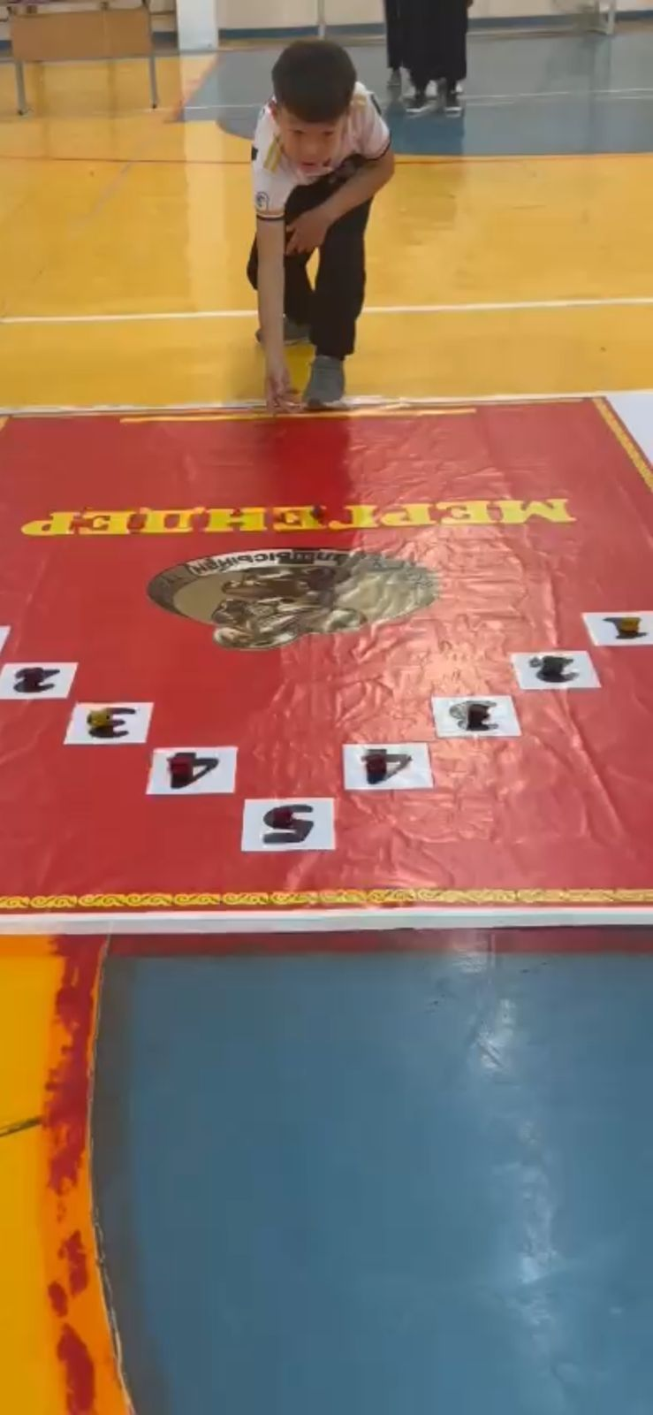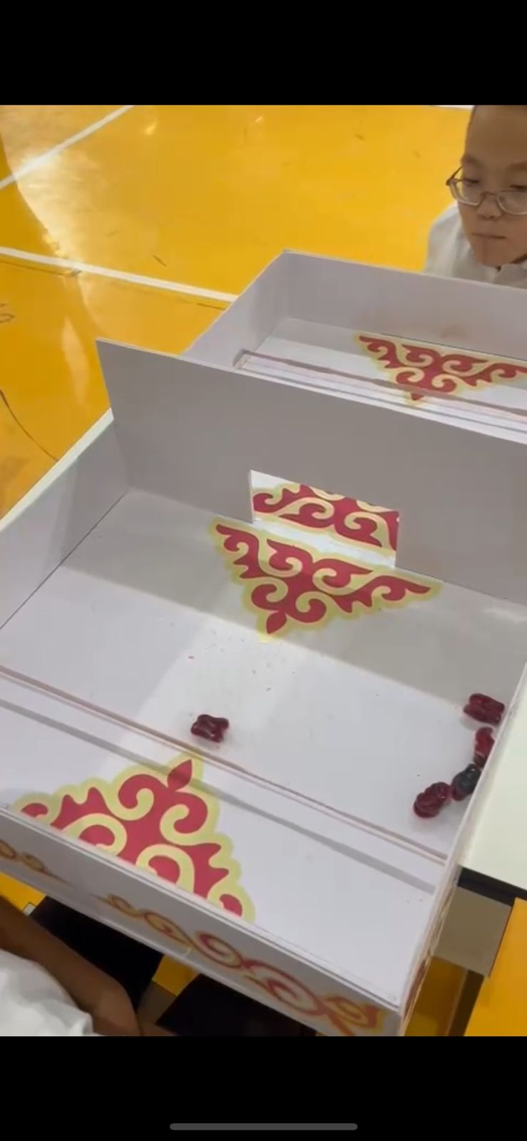
(1) (2)

14
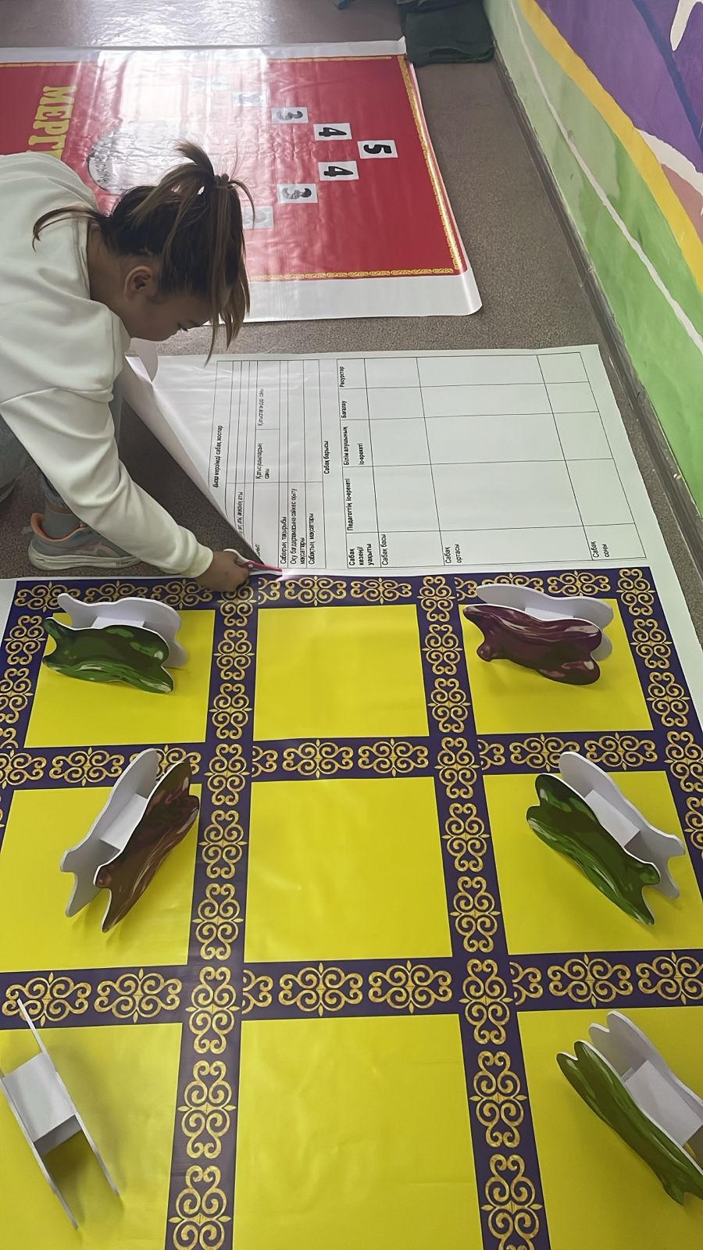
(3)

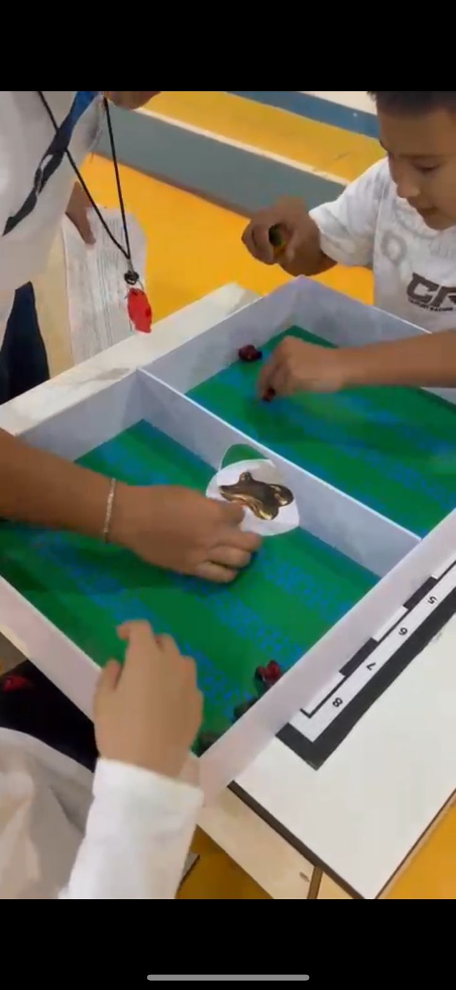
(4)

15

Видео сілтеме:https://vm.tiktok.com/ZMAUseHN2/
Видео сілтеме:https://youtube.com/shorts/g0XZZtgo23Q?si=L-l3l5-31I_a2PQ1

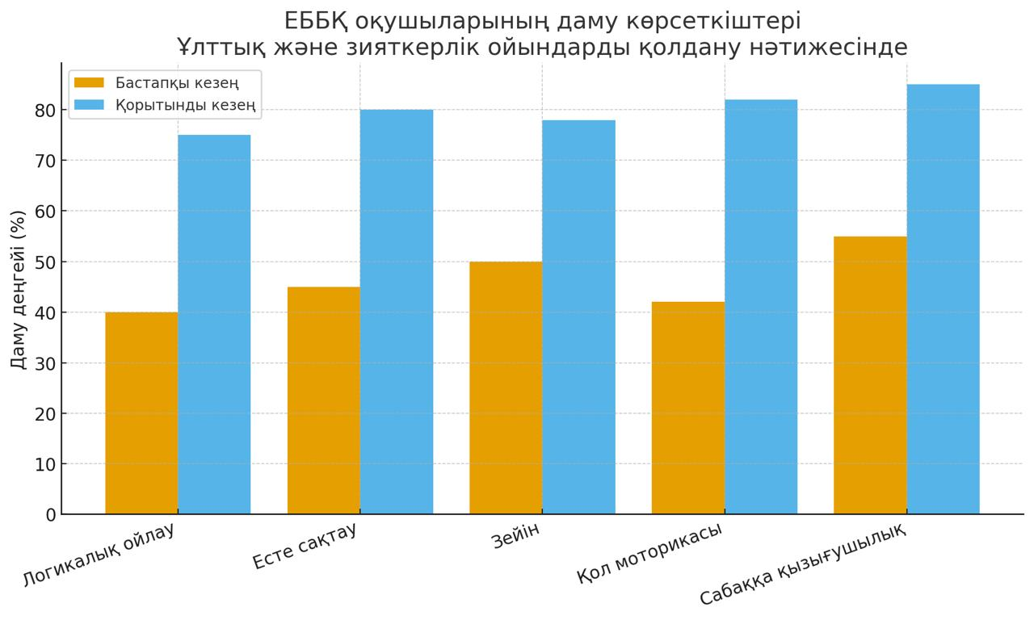

(5)

16
Манғыстау облысы, Мұнайлы ауданы
№11 жалпы білім беретін мектебінің 8-сынып оқушысы Кумекбай Әселдің «Ұлттық және зияткерлік ойындар арқылы ЕББҚ оқушыларының ойлау қабілетін және қол моторикасын дамыту»
тақырыбындағы ғылыми жұмысына

ПІКІР

«Ұлттық және зияткерлік ойындар арқылы ЕББҚ оқушыларының ойлау қабілеті мен қол моторикасын дамыту» атты оқушының ғылыми жобасы өзектілігімен ерекшеленеді.
Жоба жұмысы барысында оқушы ұлттық ойындардың тәрбиелік және дамытушылық мүмкіндіктерін зерттеп, олардың ерекше білім беруді қажет ететін оқушыларға тигізер әсерін тәжірибе арқылы дәлелдеуге ұмтылды. Сонымен қатар, зияткерлік ойындардың балалардың ойлау қабілетін арттырудағы рөлі нақты мысалдармен көрсетілген.
Ғылыми жұмыста деректер жинақталып, тақырып мазмұнына сай талдау жасалған. Оқушы өз ойын жүйелі түрде жеткізе алған, ұлттық мұра мен заманауи әдістерді байланыстырып қарастыруға талпыныс жасаған.
Жобаның жаңашылдығы – ұлттық ойындар мен зияткерлік ойындарды үйлестіре қолдану арқылы ерекше білім беруді қажет ететін оқушылардың танымдық қабілеттерін дамыту жолдарының ұсынылуы.
Жалпы алғанда, жоба ғылыми талаптарға сай орындалған, мазмұны толық әрі қорғауға ұсынылады.
Бұл жобада оқушы қазақ халқының ұлттық ойындармен және зияткерлік ойындар арқылы азғантай болса да жаңашыл дүние туралы ақпарат берген.
Болашақта оқушымның жоғары деңгейлі бұданда жоғары жобаларды қорғап шығатынына сенемін!

Жетекшісі: Дене шынықтыру пәні мұғалімі Бердиханова С.С
Манғыстау облысы, Мұнайлы ауданы
№11 жалпы білім беретін мектебінің 8-сынып оқушысы Кумекбай Әселдің «Ұлттық және зияткерлік ойындар арқылы ЕББҚ оқушыларының ойлау қабілетін және қол моторикасын дамыту»
тақырыбындағы ғылыми жұмысына

РЕЦЕНЗИЯ

Ғылыми жобаның тақырыбы өзекті, мазмұны ғылыми тұрғыда негізделген. Жұмыста ұлттық ойындардың тәрбиелік және дамытушылық маңызы жан-жақты талданып, ерекше білім беруді қажет ететін оқушылардың қабілетін дамытудағы рөлі көрсетілген.
Зерттеу барысында тәжірибелік материалдар ұсынылып, ойын түрлері арқылы балалардың қол моторикасы мен ойлау қабілетінің даму нәтижелері айқындалған. Жоба құрылымы ғылыми талаптарға сай жазылған, кіріспе, негізгі бөлім және қорытынды бөлімдері өзара үйлесім тапқан.
Жобаның жаңашылдығы – ұлттық және зияткерлік ойындарды бірге пайдалану арқылы ЕББҚ оқушыларының дамуына ықпал ету жолдары көрсетілгендігінде.
Жалпы алғанда, жоба ғылыми тұрғыдан құнды, мазмұны толық әрі қорғауға лайық деп есептеймін.
«№11 жалпы білім беретін мектеп» КММ 8-сынып оқушысы «Ұлттық және зияткерлік ойындар арқылы ЕББҚ оқушыларының ойлау қабілетін және қол моторикасын дамыту»тақырыбындағы ғылыми жоба құнды тақырыптарды қамтыған. Бұл жобада оқушы қазақ халқының ұлттық ойындармен және зияткерлік ойындар арқылы азғантай болса да жаңашыл дүние туралы ақпарат берген.

